6 latki
Tematyka tygodnia: Uroki lata
Data: 16.06.2020
Temat dnia: Na biwaku
Dzień dobry starszacy. Dzisiaj poznacie literkę H h.
Zapraszamy do obejrzenia filmiku o króliczku Alilo, który wprowadzi was w tematykę biwaku.
https://youtu.be/7eRLU-feiao
Ułóżcie historyjkę obrazkową, która wydarzyła się na biwaku. (Kp 5, s.48)
Opowiedzcie jej treść i wymyślcie własne zakończenie.
Prezentacja literki:

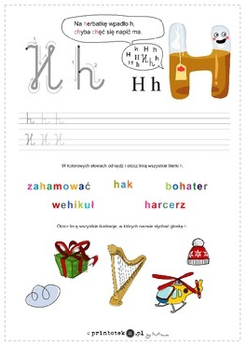

Wykonaj ćwiczenia: pisanie po śladzie litery H, kolorowanie na niebiesko kwadratów w modelach wyrazów oznaczających miejsce litery H, nalepianie podpisów do zdjęć (KP 5, s.48-49).

Wyprawa do lasu - zabawa ruchowa z elementami metody W.Sherborne
Rodzic: Wyruszymy dziś na wyprawę do lasu. Po drodze możemy napotkać różne przeszkody. Idziemy!
Uwaga! Zwalone drzewo – dorosły będzie „zwalonym drzewem”, a dziecko musi pokonać przeszkodę przechodząc i unosząc wysoko nogi (wyczucie kolan)
Uwaga! Duży kamień na drodze – dorosły będzie „dużym kamieniem”, który trzeba usunąć ze ścieżki, dziecko siada plecami do kamienia i próbuje go przesunąć(wyczuwanie siły)
Uwaga! Złamany konar – dorosły tworzy „złamany konar drzewa”, dziecko przechodzi pod nim ( wyczucie współpracy)
Jesteśmy w lesie - dziecko indywidualnie - „Wiatr kołysze konarami drzew” (ćwiczenie twórcze)

